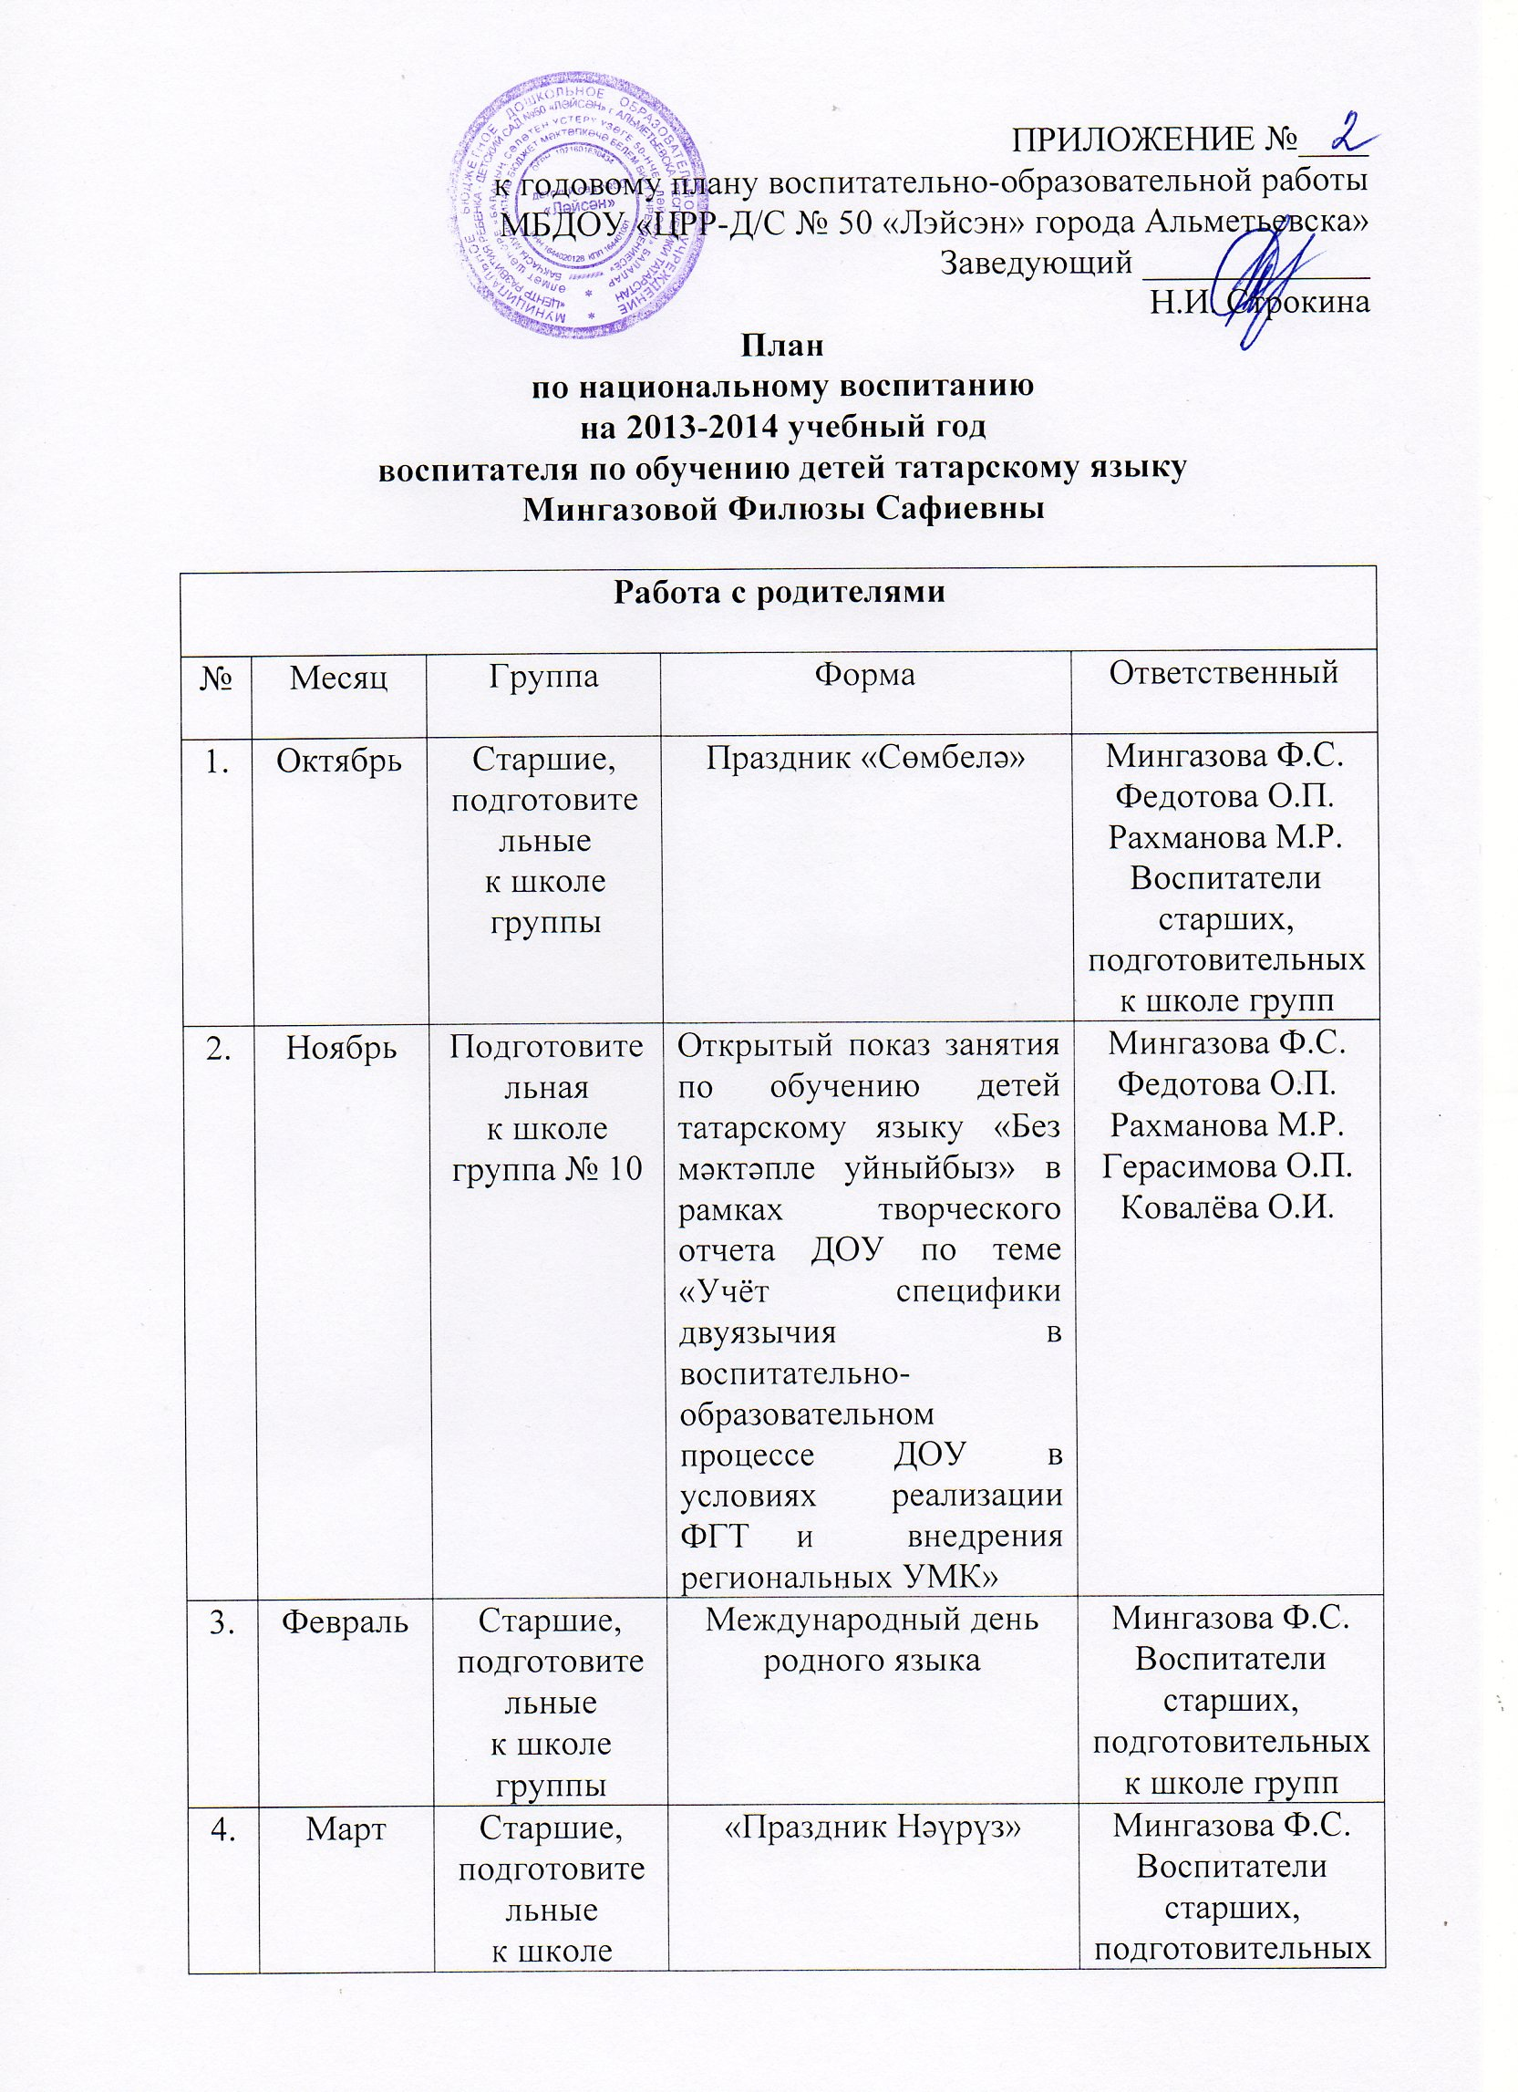

5. | Апрель | Старшие, подготовите  льные  к школе группы | Неделя родного языка в ДОУ | Мингазова Ф.С.  Воспитатели старших, подготовительных  к школе групп
6. | Июнь | Старшие, подготовите  льные  к школе группы | Сабантуй | Мингазова Ф.С.  Воспитатели старших, подготовительных  к школе групп
Работа с родителями
7. | Сентябрь |  | Сообщения на организационных родительских собраниях в средних, старших и подготовительных к школе группах «Организация работы по обучению детей родному и татарскому языках в рамках внедрения УМК» | Мингазова Ф.С.
8. | Январь | Средние, старшие, подготовите  льные  к школе группы | Неделя открытых дверей для родителей | Мингазова Ф.С.
9. | Май | Средние, старшие, подготовите  льные  к школе группы | Итоговые занятия для родителей | Мингазова Ф.С.
Работа с педагогами
10. | Октябрь |  | Консультация для воспитателей «Расширение возможностей общения на двух государственных языках с коллегами, воспитанниками и их родителями» | Мингазова Ф.С.
11. | Октябрь |  | Участие в тематическом контроле «Организация воспитательно-образовательной работы в средних, старших и подготовительных к школе группах по изучению двух государственных языков Республики Татарстан» | Белова Н.Г.  Мингазова Ф.С.  Лотфуллина Р.Т.
12 | Ноябрь |  | Сообщение на педсовете «Деятельность воспитателей по организации работы с детьми и родителями по внедрению региональных УМК» | Мингазова Ф.С.
13 | Октябрь-ноябрь |  | Цикл обучающих занятий для русскоязычных воспитателей | Мингазова Ф.С.
Работа с общественностью
14 | Апрель | Подготовите  льные  к школе группы | Экскурсия к памятнику Г.Тукая | Мингазова Ф.С. Воспитатели подготовительных  к школе групп
15 | Апрель | Подготовите  льные  к школе группы | Участие в городском конкурсе детского творчества «Балачак бəйрəме» | Мингазова Ф.С. Воспитатели подготовительных  к школе групп
16 | Май | Подготовите  льные  к школе группы | Экскурсия в городскую детскую библиотеку | Мингазова Ф.С. Воспитатели подготовительных  к школе групп

